Информация о земельных участках, которые могут быть предложены для продажи с аукциона в частную собственность и продажи права аренды для строительства и обслуживания жилых домов в населенных пунктах Толочинского района.
КОХАНОВСКИЙ СЕЛЬСОВЕТ

Участок № 1 расположен по адресу: Витебская область, Толочинский район, Кохановский сельсовет, городской поселок Коханово, улица Машиностроителей, № 13.
Площадь земельного участка – 0,17 га.
Имеется возможность подключения газо-, водо-, электроснабжения, обеспечен подъезд.
На территории городского поселка Коханово расположены объекты розничной торговли, здравоохранения, финансовых организацйи и учреждений образования. Связь между различными населенными пунктами осуществляется пригородным автобусом «Орша-Заозерье», «Орша-Коханово», а также пригородными автобусами «Толочин-Рацево», «Толочин-Ромашково» и «Толочин-Жукнево». Имеется железнодорожная станция «Коханово», остановочный пункт железнодорожного транспорта «Мартюхово».
Вблизи расположено искусственное водохранилище (пруд).

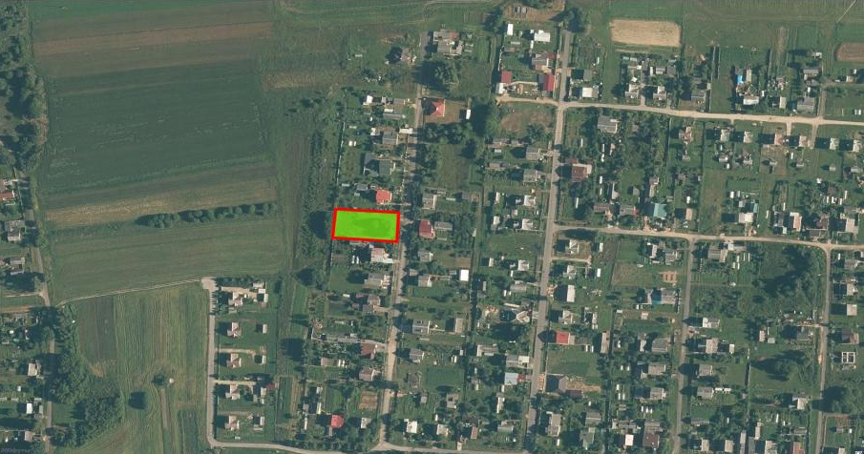
Участок № 2 расположен по адресу: Витебская область, Толочинский район, Кохановский сельсовет, городской поселок Коханово, улица Машиностроителей, № 20.
Площадь земельного участка – 0,1750 га.
Имеется возможность подключения газо-, водо-, электроснабжения, обеспечен подъезд.
На территории городского поселка Коханово расположены объекты розничной торговли, здравоохранения, финансовых организацйи и учреждений образования. Связь между различными населенными пунктами осуществляется пригородным автобусом «Орша-Заозерье», «Орша-Коханово», а также пригородными автобусами «Толочин-Рацево», «Толочин-Ромашково» и «Толочин-Жукнево». Имеется железнодорожная станция «Коханово», остановочный пункт железнодорожного транспорта «Мартюхово».
Вблизи расположено искусственное водохранилище (пруд).
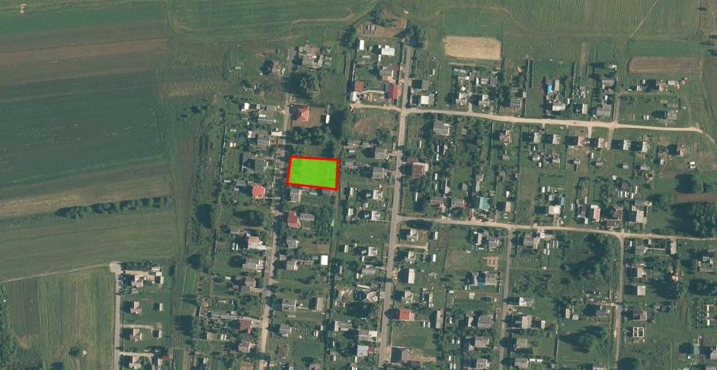

Участок № 3 расположен по адресу: Витебская область, Толочинский район, Кохановский сельсовет, городской поселок Коханово, улица Машиностроителей, № 22.
Площадь земельного участка – 0,1750 га.
Имеется возможность подключения газо-, водо-, электроснабжения, обеспечен подъезд.
На территории городского поселка Коханово расположены объекты розничной торговли, здравоохранения, финансовых организацйи и учреждений образования. Связь между различными населенными пунктами осуществляется пригородным автобусом «Орша-Заозерье», «Орша-Коханово», а также пригородными автобусами «Толочин-Рацево», «Толочин-Ромашково» и «Толочин-Жукнево». Имеется железнодорожная станция «Коханово», остановочный пункт железнодорожного транспорта «Мартюхово».
Вблизи расположено искусственное водохранилище (пруд).
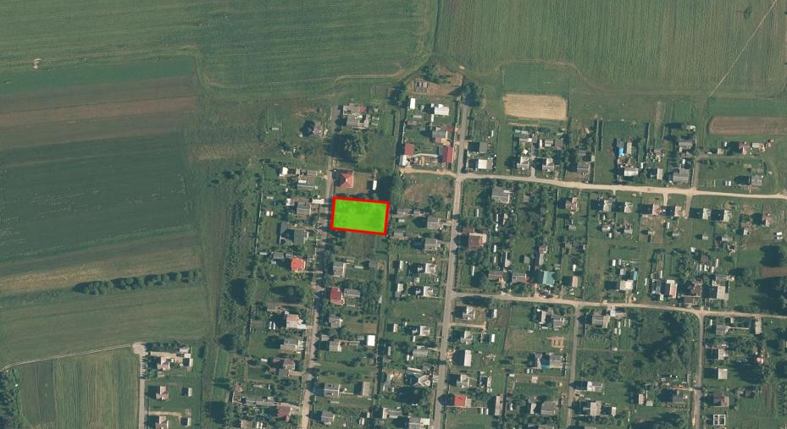
Участок № 4 расположен по адресу: Витебская область, Толочинский район, Кохановский сельсовет, городской поселок Коханово, улица Машиностроителей, № 26.
Площадь земельного участка – 0,1250 га.
Имеется возможность подключения газо-, водо-, электроснабжения, обеспечен подъезд.
На территории городского поселка Коханово расположены объекты розничной торговли, здравоохранения, финансовых организацйи и учреждений образования. Связь между различными населенными пунктами осуществляется пригородным автобусом «Орша-Заозерье», «Орша-Коханово», а также пригородными автобусами «Толочин-Рацево», «Толочин-Ромашково» и «Толочин-Жукнево». Имеется железнодорожная станция «Коханово», остановочный пункт железнодорожного транспорта «Мартюхово».
Вблизи расположено искусственное водохранилище (пруд).

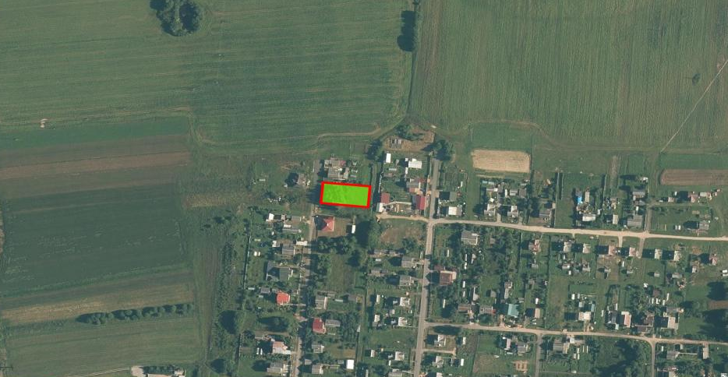

Участок № 5 расположен по адресу: Витебская область, Толочинский район, Кохановский сельсовет, городской поселок Коханово, улица Машиностроителей, № 30.
Площадь земельного участка – 0,1250 га.
Имеется возможность подключения газо-, водо-, электроснабжения, обеспечен подъезд.
На территории городского поселка Коханово расположены объекты розничной торговли, здравоохранения, финансовых организацйи и учреждений образования. Связь между различными населенными пунктами осуществляется пригородным автобусом «Орша-Заозерье», «Орша-Коханово», а также пригородными автобусами «Толочин-Рацево», «Толочин-Ромашково» и «Толочин-Жукнево». Имеется железнодорожная станция «Коханово», остановочный пункт железнодорожного транспорта «Мартюхово».
Вблизи расположено искусственное водохранилище (пруд).

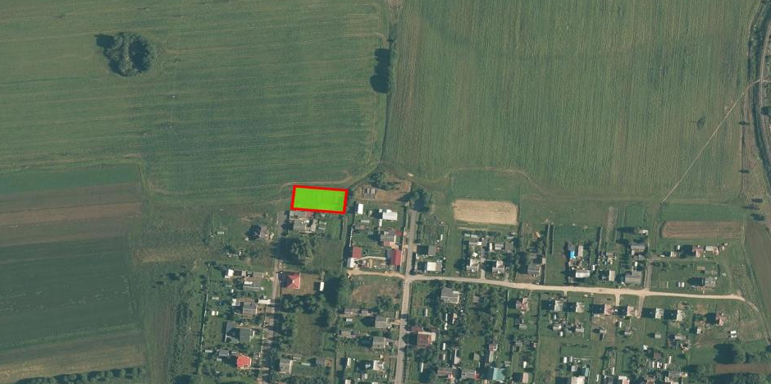
Участок № 6 расположен по адресу: Витебская область, Толочинский район, Кохановский сельсовет, городской поселок Коханово, улица Железнодорожная 4-я, № 15.
Площадь земельного участка – 0,2000 га.
Имеется возможность подключения газо-, водо-, электроснабжения, обеспечен подъезд.
На территории городского поселка Коханово расположены объекты розничной торговли, здравоохранения, финансовых организацйи и учреждений образования. Связь между различными населенными пунктами осуществляется пригородным автобусом «Орша-Заозерье», «Орша-Коханово», а также пригородными автобусами «Толочин-Рацево», «Толочин-Ромашково» и «Толочин-Жукнево». Имеется железнодорожная станция «Коханово», остановочный пункт железнодорожного транспорта «Мартюхово».
Вблизи расположено искусственное водохранилище (пруд).

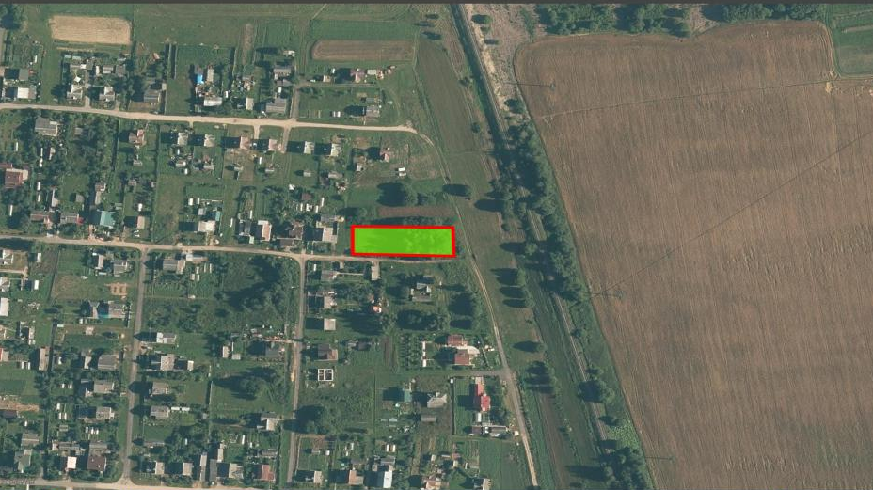
Участок № 7 расположен по адресу: Витебская область, Толочинский район, Кохановский сельсовет, городской поселок Коханово, улица Железнодорожная 4-я, № 17.
Площадь земельного участка – 0,2000 га.
Имеется возможность подключения газо-, водо-, электроснабжения, обеспечен подъезд.
На территории городского поселка Коханово расположены объекты розничной торговли, здравоохранения, финансовых организацйи и учреждений образования. Связь между различными населенными пунктами осуществляется пригородным автобусом «Орша-Заозерье», «Орша-Коханово», а также пригородными автобусами «Толочин-Рацево», «Толочин-Ромашково» и «Толочин-Жукнево». Имеется железнодорожная станция «Коханово», остановочный пункт железнодорожного транспорта «Мартюхово».
Вблизи расположено искусственное водохранилище (пруд).

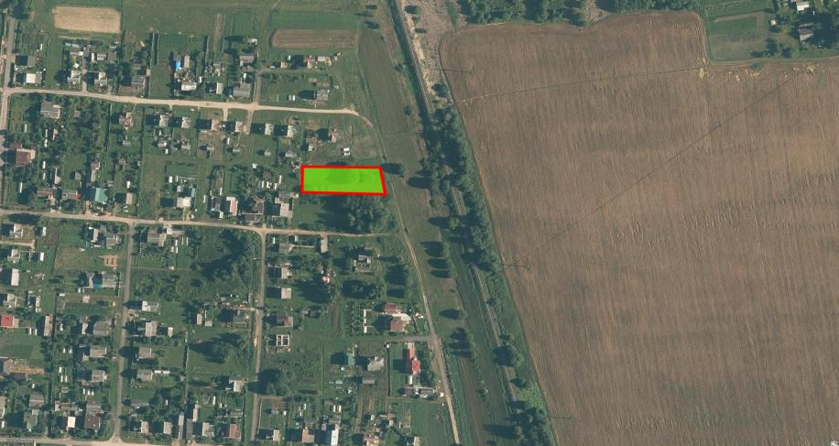

Участок № 8 расположен по адресу: Витебская область, Толочинский район, Кохановский сельсовет, городской поселок Коханово, улица Забодалова, № 4.
Площадь земельного участка – 0,1200 га.
Имеется возможность подключения газо-, водо-, электроснабжения, обеспечен подъезд.
На территории городского поселка Коханово расположены объекты розничной торговли, здравоохранения, финансовых организаций и учреждений образования. Связь между различными населенными пунктами осуществляется пригородным автобусом «Орша-Заозерье», «Орша-Коханово», а также пригородными автобусами «Толочин-Рацево», «Толочин-Ромашково» и «Толочин-Жукнево». Имеется железнодорожная станция «Коханово», остановочный пункт железнодорожного транспорта «Мартюхово».
Вблизи расположено искусственное водохранилище (пруд).

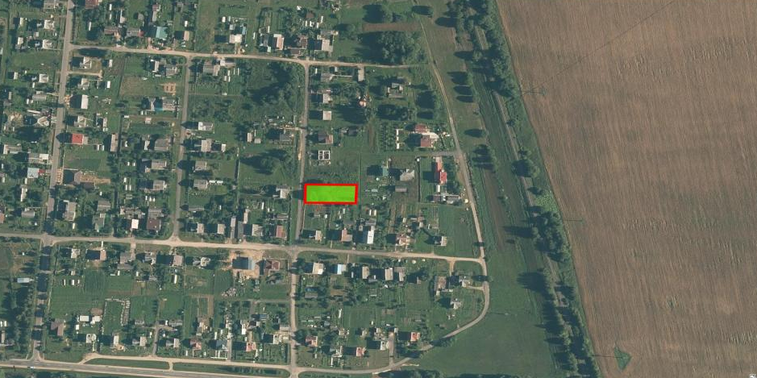

Участок № 9 расположен по адресу: Витебская область, Толочинский район, Кохановский сельсовет, городской поселок Коханово, улица Валентина Забодалова, № 6.
Площадь земельного участка – 0,1200 га.
Имеется возможность подключения газо-, водо-, электроснабжения, обеспечен подъезд.
На территории городского поселка Коханово расположены объекты розничной торговли, здравоохранения, финансовых организаций и учреждений образования. Связь между различными населенными пунктами осуществляется пригородным автобусом «Орша-Заозерье», «Орша-Коханово», а также пригородными автобусами «Толочин-Рацево», «Толочин-Ромашково» и «Толочин-Жукнево». Имеется железнодорожная станция «Коханово», остановочный пункт железнодорожного транспорта «Мартюхово».
Вблизи расположено искусственное водохранилище (пруд).

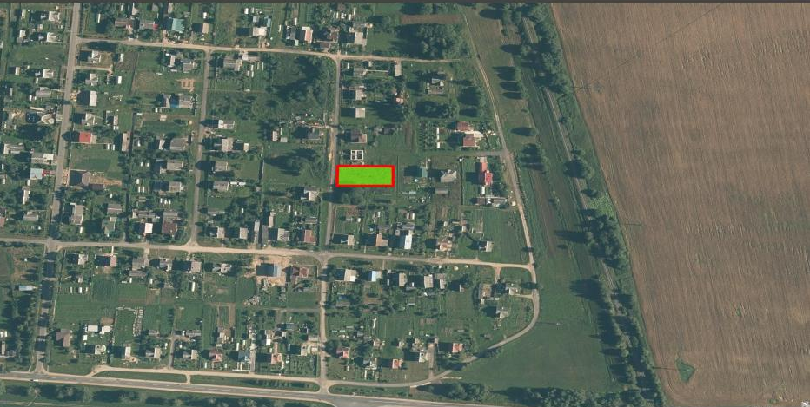

Участок № 10 расположен по адресу: Витебская область, Толочинский район, Кохановский сельсовет, городской поселок Коханово, улица Валентина Забодалова, № 5.
Площадь земельного участка – 0,1200 га.
Имеется возможность подключения газо-, водо-, электроснабжения, обеспечен подъезд.
На территории городского поселка Коханово расположены объекты розничной торговли, здравоохранения, финансовых организаций и учреждений образования. Связь между различными населенными пунктами осуществляется пригородным автобусом «Орша-Заозерье», «Орша-Коханово», а также пригородными автобусами «Толочин-Рацево», «Толочин-Ромашково» и «Толочин-Жукнево». Имеется железнодорожная станция «Коханово», остановочный пункт железнодорожного транспорта «Мартюхово».
Вблизи расположено искусственное водохранилище (пруд).

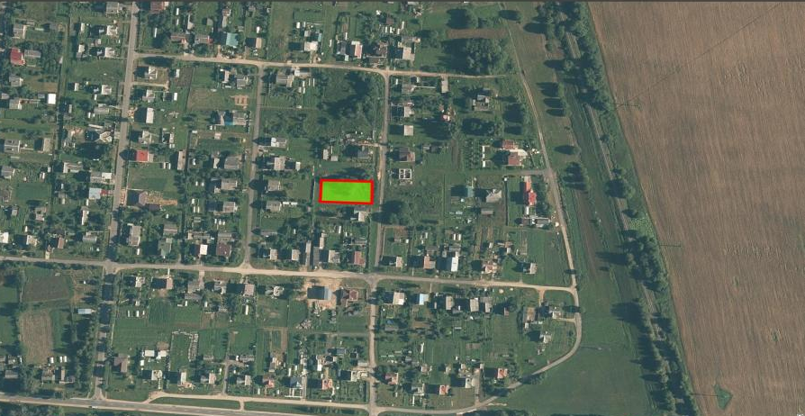

Участок № 11 расположен по адресу: Витебская область, Толочинский район, Кохановский сельсовет, городской поселок Коханово, улица Валентина Забодалова, № 7.
Площадь земельного участка – 0,1200 га.
Имеется возможность подключения газо-, водо-, электроснабжения, обеспечен подъезд.
На территории городского поселка Коханово расположены объекты розничной торговли, здравоохранения, финансовых организаций и учреждений образования. Связь между различными населенными пунктами осуществляется пригородным автобусом «Орша-Заозерье», «Орша-Коханово», а также пригородными автобусами «Толочин-Рацево», «Толочин-Ромашково» и «Толочин-Жукнево». Имеется железнодорожная станция «Коханово», остановочный пункт железнодорожного транспорта «Мартюхово».
Вблизи расположено искусственное водохранилище (пруд).

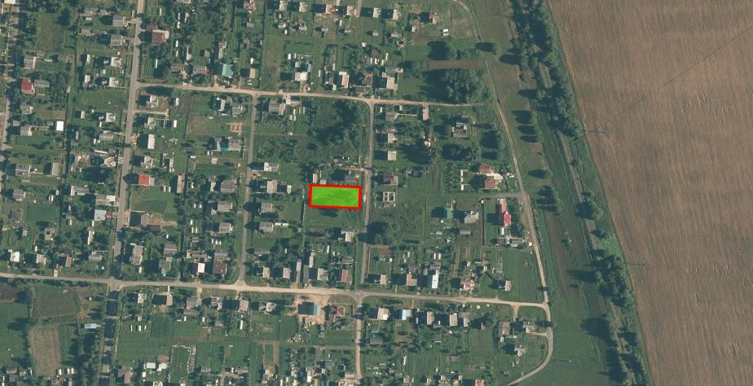

Участок № 12 расположен по адресу: Витебская область, Толочинский район, Кохановский сельсовет, городской поселок Коханово, улица Молодёжная, № 15.
Площадь земельного участка – 0,1217 га.
Имеется возможность подключения газо-, водо-, электроснабжения, обеспечен подъезд.
На территории городского поселка Коханово расположены объекты розничной торговли, здравоохранения, финансовых организаций и учреждений образования. Связь между различными населенными пунктами осуществляется пригородным автобусом «Орша-Заозерье», «Орша-Коханово», а также пригородными автобусами «Толочин-Рацево», «Толочин-Ромашково» и «Толочин-Жукнево». Имеется железнодорожная станция «Коханово», остановочный пункт железнодорожного транспорта «Мартюхово».
Вблизи расположено искусственное водохранилище (пруд).

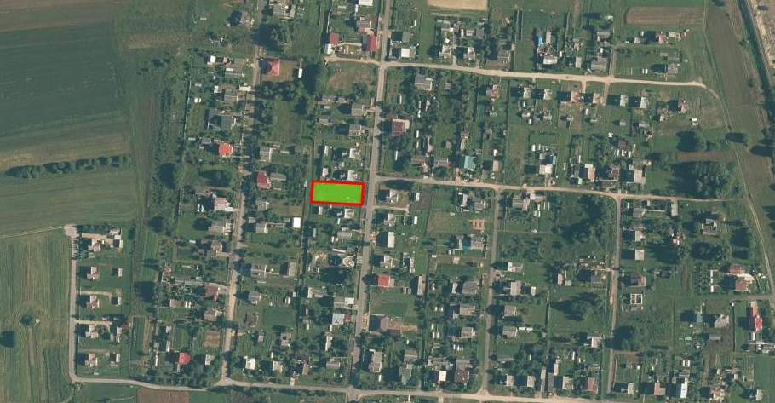

Участок № 13 расположен по адресу: Витебская область, Толочинский район, Кохановский сельсовет, городской поселок Коханово, улица Валентина Забодалова, № 11.
Площадь земельного участка – 0,1600 га.
Имеется возможность подключения газо-, водо-, электроснабжения, обеспечен подъезд.
На территории городского поселка Коханово расположены объекты розничной торговли, здравоохранения, финансовых организаций и учреждений образования. Связь между различными населенными пунктами осуществляется пригородным автобусом «Орша-Заозерье», «Орша-Коханово», а также пригородными автобусами «Толочин-Рацево», «Толочин-Ромашково» и «Толочин-Жукнево». Имеется железнодорожная станция «Коханово», остановочный пункт железнодорожного транспорта «Мартюхово».
Вблизи расположено искусственное водохранилище (пруд).

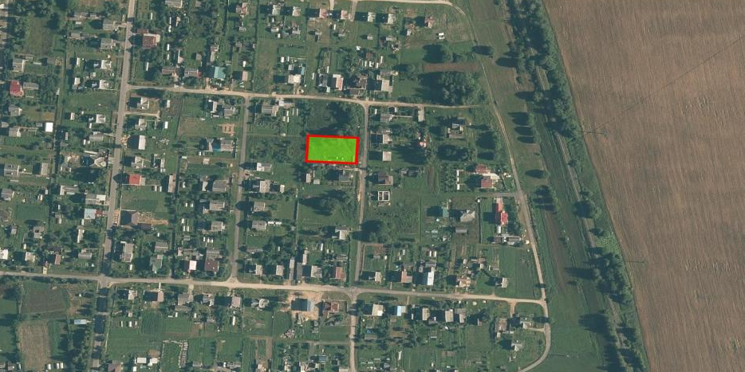

Участок № 14 расположен по адресу: Витебская область, Толочинский район, Кохановский сельсовет, городской поселок Коханово, улица Валентина Забодалова, № 13.
Площадь земельного участка – 0,1600 га.
Имеется возможность подключения газо-, водо-, электроснабжения, обеспечен подъезд.
На территории городского поселка Коханово расположены объекты розничной торговли, здравоохранения, финансовых организаций и учреждений образования. Связь между различными населенными пунктами осуществляется пригородным автобусом «Орша-Заозерье», «Орша-Коханово», а также пригородными автобусами «Толочин-Рацево», «Толочин-Ромашково» и «Толочин-Жукнево». Имеется железнодорожная станция «Коханово», остановочный пункт железнодорожного транспорта «Мартюхово».
Вблизи расположено искусственное водохранилище (пруд).

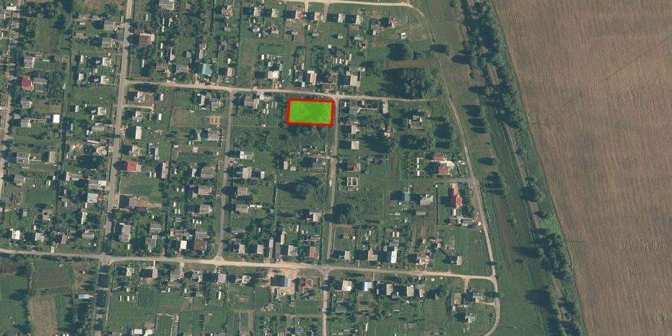

Участок № 15 расположен по адресу: Витебская область, Толочинский район, Кохановский сельсовет, городской поселок Коханово, улица Лунная, № 12.
Площадь земельного участка – 0,1200 га.
Имеется возможность подключения газо-, водо-, электроснабжения, обеспечен подъезд.
На территории городского поселка Коханово расположены объекты розничной торговли, здравоохранения, финансовых организаций и учреждений образования. Связь между различными населенными пунктами осуществляется пригородным автобусом «Орша-Заозерье», «Орша-Коханово», а также пригородными автобусами «Толочин-Рацево», «Толочин-Ромашково» и «Толочин-Жукнево». Имеется железнодорожная станция «Коханово», остановочный пункт железнодорожного транспорта «Мартюхово».
Вблизи расположено искусственное водохранилище (пруд).

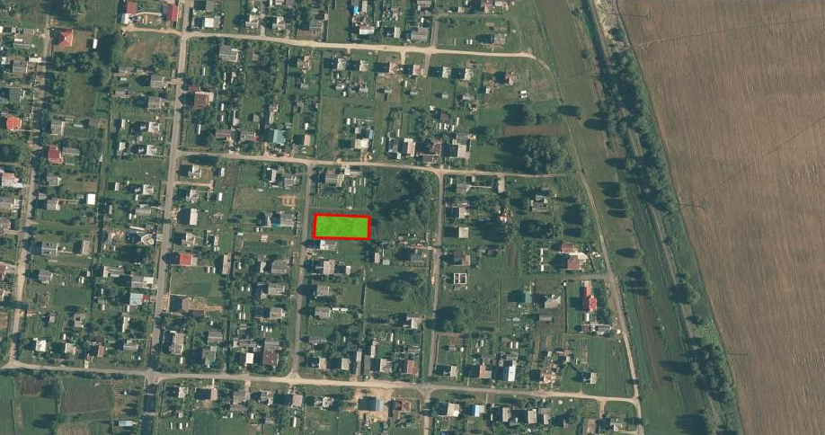

Участок № 16 расположен по адресу: Витебская область, Толочинский район, Кохановский сельсовет, городской поселок Коханово, улица Лунная, № 14.
Площадь земельного участка – 0,1200 га.
Имеется возможность подключения газо-, водо-, электроснабжения, обеспечен подъезд.
На территории городского поселка Коханово расположены объекты розничной торговли, здравоохранения, финансовых организаций и учреждений образования. Связь между различными населенными пунктами осуществляется пригородным автобусом «Орша-Заозерье», «Орша-Коханово», а также пригородными автобусами «Толочин-Рацево», «Толочин-Ромашково» и «Толочин-Жукнево». Имеется железнодорожная станция «Коханово», остановочный пункт железнодорожного транспорта «Мартюхово».
Вблизи расположено искусственное водохранилище (пруд).

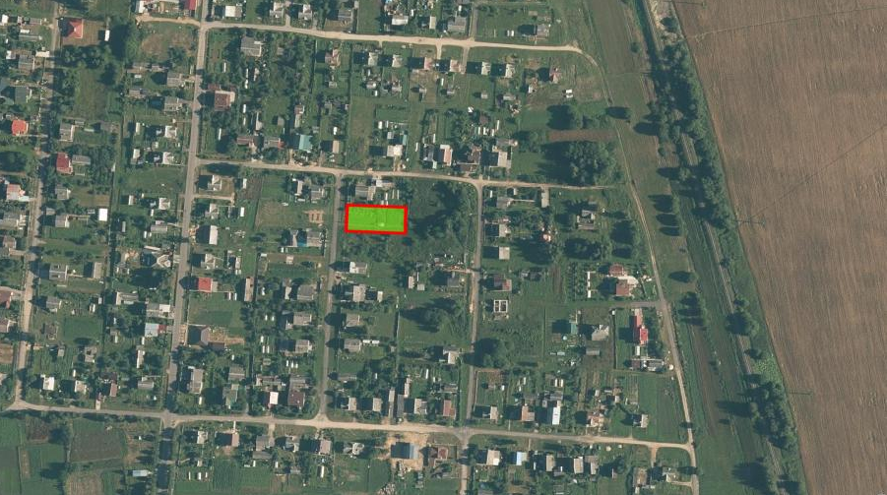

Участок № 17 расположен по адресу: Витебская область, Толочинский район, Кохановский сельсовет, городской поселок Коханово, улица Кирова, № 4.
Площадь земельного участка – 0,1500 га.
Имеется возможность подключения газо-, водо-, электроснабжения, обеспечен подъезд.
На территории городского поселка Коханово расположены объекты розничной торговли, здравоохранения, финансовых организаций и учреждений образования. Связь между различными населенными пунктами осуществляется пригородным автобусом «Орша-Заозерье», «Орша-Коханово», а также пригородными автобусами «Толочин-Рацево», «Толочин-Ромашково» и «Толочин-Жукнево». Имеется железнодорожная станция «Коханово», остановочный пункт железнодорожного транспорта «Мартюхово».
Вблизи расположено искусственное водохранилище (пруд).

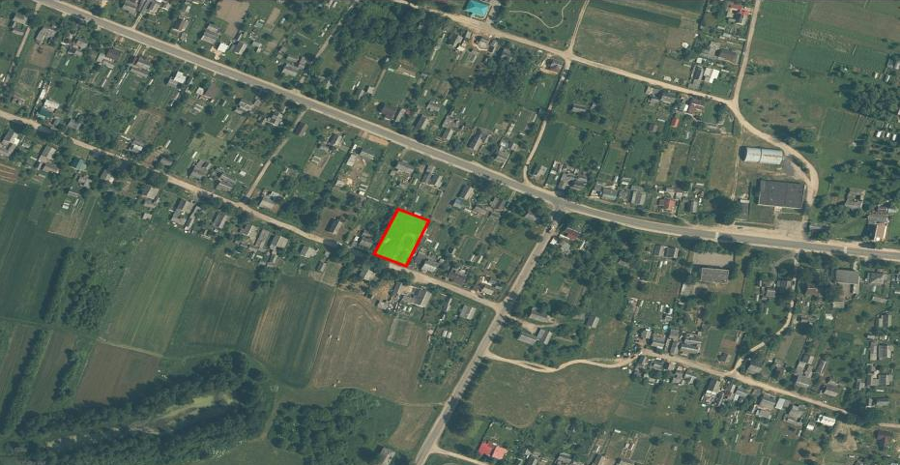

Участок № 18 расположен по адресу: Витебская область, Толочинский район, Кохановский сельсовет, городской поселок Коханово, улица Кирова, № 13.
Площадь земельного участка – 0,1300 га.
Имеется возможность подключения газо-, водо-, электроснабжения, обеспечен подъезд.
На территории городского поселка Коханово расположены объекты розничной торговли, здравоохранения, финансовых организаций и учреждений образования. Связь между различными населенными пунктами осуществляется пригородным автобусом «Орша-Заозерье», «Орша-Коханово», а также пригородными автобусами «Толочин-Рацево», «Толочин-Ромашково» и «Толочин-Жукнево». Имеется железнодорожная станция «Коханово», остановочный пункт железнодорожного транспорта «Мартюхово».
Вблизи расположено искусственное водохранилище (пруд).

